**уроки 118-119 (ПЗ № 32)**

**Тема: Решение задач на применение производной к исследованию функций и построению функций.**

**1. Найдите промежутки возрастания и убывания функции:**

**a) f(x) = 3 - b) f (x)= - x2+2x-3**

**Решение:**

Найдем производную заданной функции:

f/(x)=( 3 - $\frac{1}{2}x$)/= - $\frac{1}{2}$

Производная отрицательная при всех значениях х, поэтому функция f(x) убывает на всей числовой оси.

Ответ: (- $∞;∞$) – промежуток убывания.

**b) f (x)= - x2+2x-3**

**Решение:**

Найдем производную заданной функции:

f /(x)= (- x2+2x-3)/= - 2x + 2 = 2 (1 - x)

При x<1 производная положительна, поэтому функция f (x) возрастает

→ (- $∞;\left.1\right]$– промежуток возрастания.

При x >1 производная отрицательна, поэтому функция f (x) убывает

→ (1;- $∞]$– промежуток убывания.

Ответ: (- $∞;\left.1\right]$– промежуток возрастания, (1;- $∞]$– промежуток убывания.

**2. Постройте эскиз графика функции f, удовлетворяющей условиям:**

**а) D(f)=[-2; 5], f/(x)>0 при x $∈$ (-2; 5)**

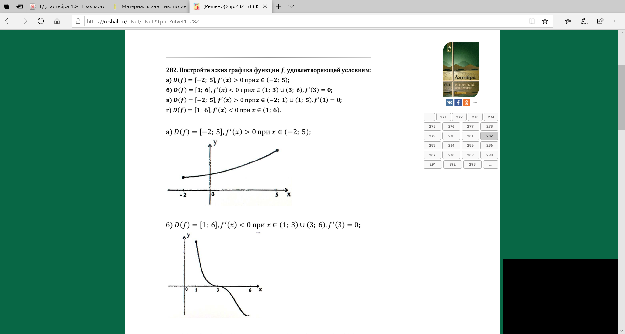

**Самостоятельная работа:**

**1. Найдите промежутки возрастания и убывания функции:**

**a) f(x) = 4 $x$- 5 b) f (x)= 5x2 + 3x + 1 с) f(x) = - d) f(x) = x3-27**

**2. Постройте эскиз графика функции f, удовлетворяющей условиям:**

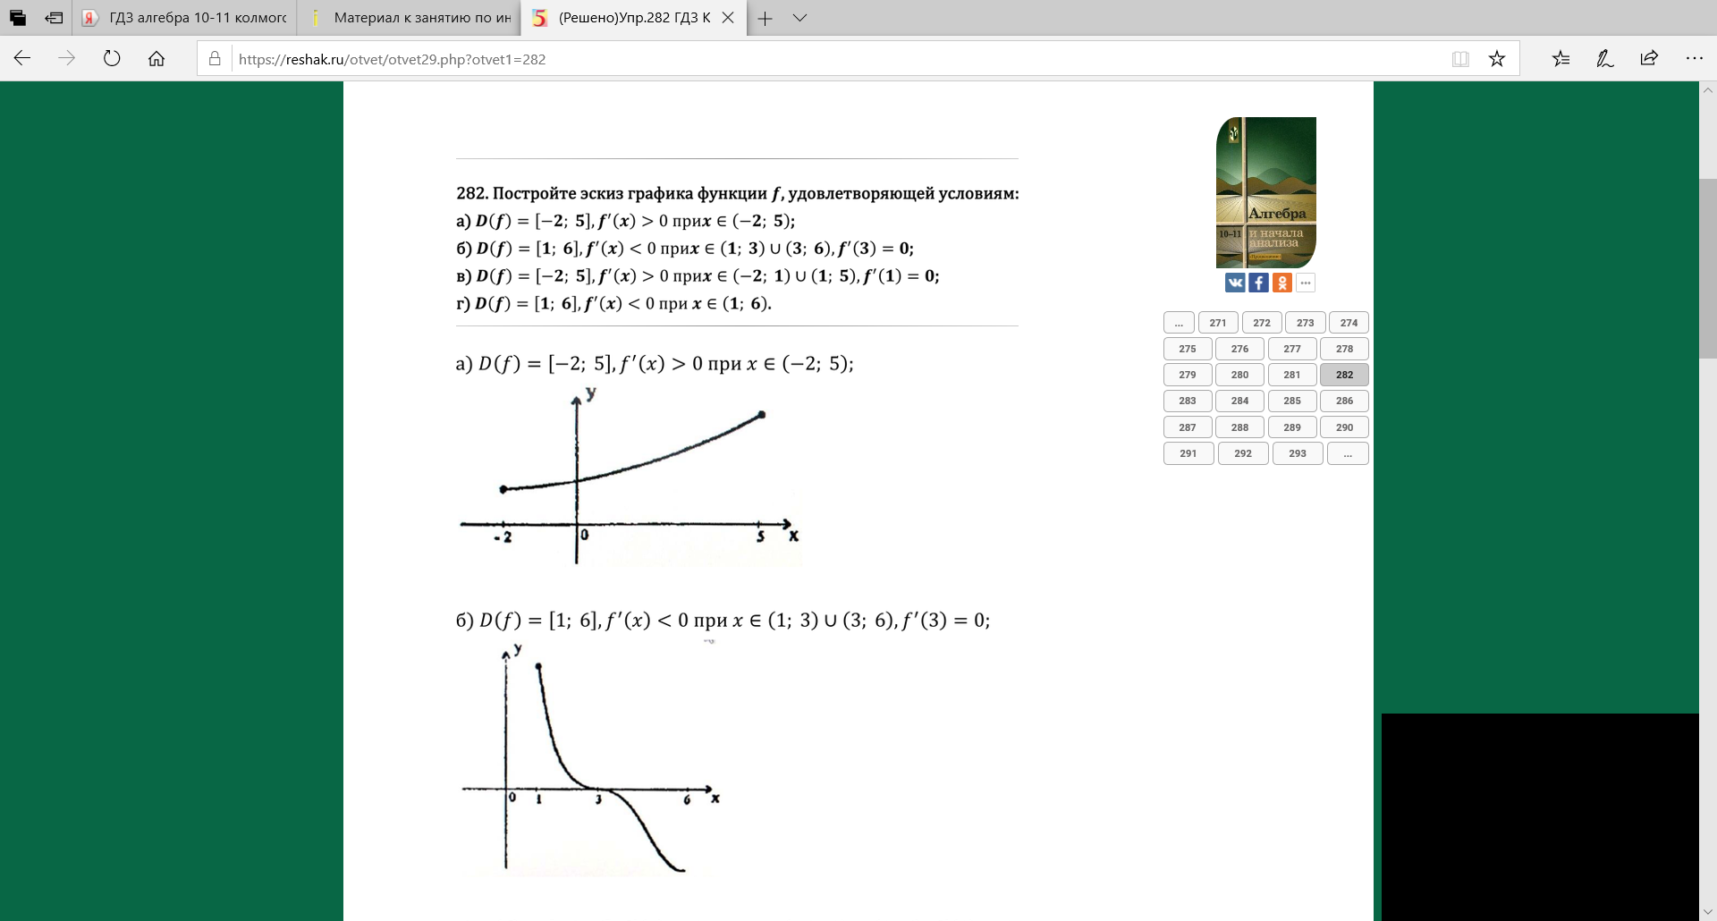

**уроки 120-121 (ПЗ № 33)**

**Решение задач на применение производной к исследованию функций и построению функций.**

**Пример 1. Исследовать функцию f(x)=x3-3x2+4  с помощью производной и построить ее график.**

**Решение:**

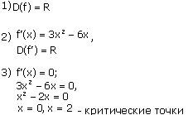

4)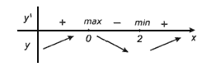

x=0 – точка максимума, x=2 – точка минимума.

5) f(0)=4; f(2)=0

Используя результаты исследования, строим график функции : f(x)=x3-3x2+4

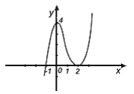

**Пример 2. Найти наибольшее и наименьшее значения функции https://ykl-shk.azureedge.net/goods/ymk/algebra/work8/recomend/18/28.gif на отрезке https://ykl-shk.azureedge.net/goods/ymk/algebra/work8/recomend/18/29.gif**

**Решение:**

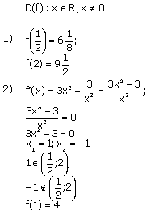

3) Из чисел https://ykl-shk.azureedge.net/goods/ymk/algebra/work8/recomend/18/31.gifи 4 наибольшее https://ykl-shk.azureedge.net/goods/ymk/algebra/work8/recomend/18/32.gif, наименьшее 4.

**Ответ:**https://ykl-shk.azureedge.net/goods/ymk/algebra/work8/recomend/18/33.gif

**Практическая работа:**

**1. Найти первую производную:**

a) f(x)=3x7+5x5-2x3+4x-6

b) f(x)=x4*sin x **(производная произведения (u*v)/=u/*v+u*v/)**

c) f(x)=4x3*cos x **(производная произведения (u*v)/=u/*v+u*v/)**

2**. Исследовать функцию f(x)=2x3-4x2+4  с помощью производной и построить ее график.**

**уроки 122-123 (ПЗ № 34)**

**Тема: Нахождение наибольшего, наименьшего значения и экстремальных значений функции.**

***Алгоритм решения задач на нахождение наибольшего или наименьшего значения функции:***

Если в задаче требуется найти максимальное или минимальное значение функции f(x) на отрезке [a; b], выполняем следующие действия:

1. Найти производную функции: f '(x).
2. Решить уравнение f''(x) = 0. Если корней нет, пропускаем третий шаг и переходим сразу к четвертому.
3. Из полученного набора корней вычеркнуть все, что лежит за пределами отрезка [a; b]. Оставшиеся числа обозначим x1, x2, ..., xn — их, как правило, будет немного.
4. Подставим концы отрезка [a; b] и точки x1, x2, ..., xn в исходную функцию. Получим набор чисел f(a), f(b), f(x1), f(x2), ..., f(xn), из которого выбираем наибольше или наименьшее значение — это и будет ответ.

Небольшое пояснение по поводу вычеркивания корней, когда они совпадают с концами отрезка. Их тоже можно вычеркнуть, поскольку на четвертом шаге концы отрезка все равно подставляются в функцию — даже если уравнение f '(x) = 0 не имело решений.

Также следует внимательно читать условие задачи. Когда требуется найти значение функции (максимальное или минимальное), концы отрезка и точки x1, x2, ..., xn подставляются именно в функцию, а не в ее производную.

***Задача 1*.** Найти наибольшее значение функции y = x3 + 3x2 − 9x – 7 на отрезке [−5; 0].

*Решение*. Для начала найдем производную: y' = (x3 + 3x2 − 9x − 7)’ = 3x2 + 6x − 9.

Затем решаем уравнение: y' = 0 ⇒ 3x2 + 6x − 9 = 0 ⇒ ... ⇒ x = −3; x = 1.

Вычеркиваем корень x = 1, потому что он не принадлежит отрезку [−5; 0].

Осталось вычислить значение функции на концах отрезка и в точке x = −3:  
y(−5) = (−5)3 + 4·(−5)2 − 9·(−5) − 7 = −12;  
y(−3) = (−3)3 + 4·(−3)2 − 9·(−3) − 7 = 20;  
y(0) = 03 + 4·02 − 9·0 − 7 = −7.

Очевидно, наибольшее значение равно 20 — оно достигается в точке x = −3.

*Ответ*: 20

***Задача 2.*** Найти наибольшее и наименьшее значения функции

*f (x) = 2x3 – 6x + 5* на отрезке .

*Решение*. 1. Находим критические точки, принадлежащие :

*f′* (*x*) = 6*x*2 – 6 = 6(*x*2 – 1), 6(*x*2 – 1) = 0, *x*1 = –1, *x*2 = 1.

Вычислим значения функции в этих точках:

*f*(–1) = 2 ⋅ (–1)3 – 6 ⋅ (–1) + 5 = 9; *f*(1) = 2 ⋅ 13 – 6 ⋅ 1 + 5 = 1.

2. Вычислим значения функции на концах отрезка:





3. Таким образом, наибольшее значение данной функции на рассматриваемом отрезке есть *f*(–1) = 9, а наименьшее 

*Ответ:* *f*(–1) = 9, 

**Самостоятельная работа.**

Найти наибольшее и наименьшее значения функции *f (x) =2x3 – 3x + 3* на отрезке [-3; 3].